一图读懂：《关于支持昌平区医药健康产业高质量发展的若干措施（2026-2028年）》

日期：2026-02-03 来源：北京市科学技术委员会、中关村科技园区管理委员会
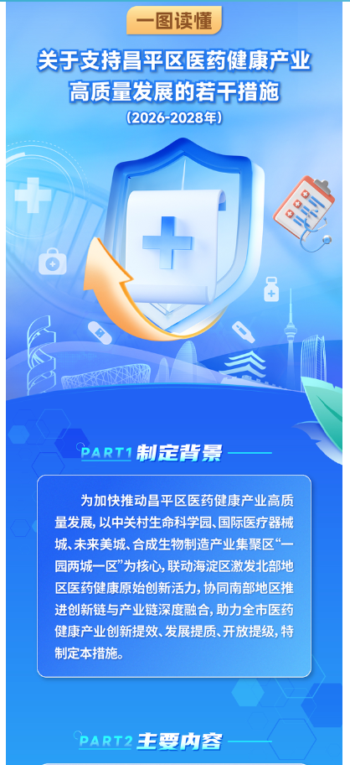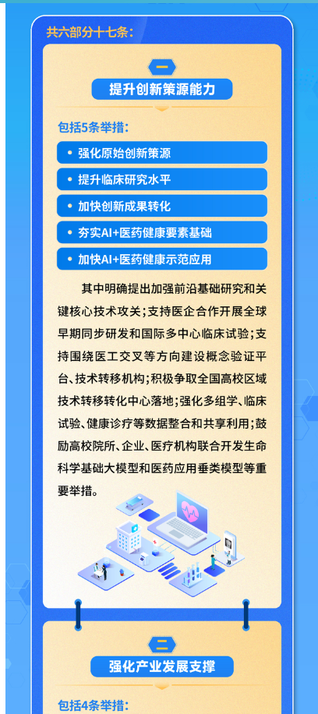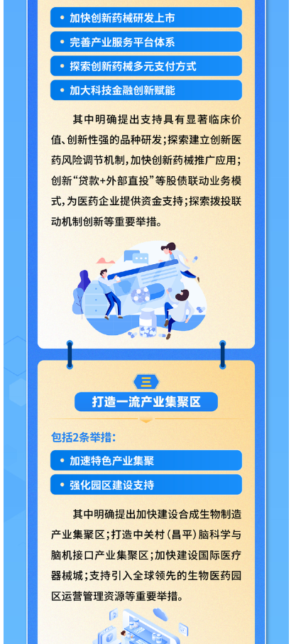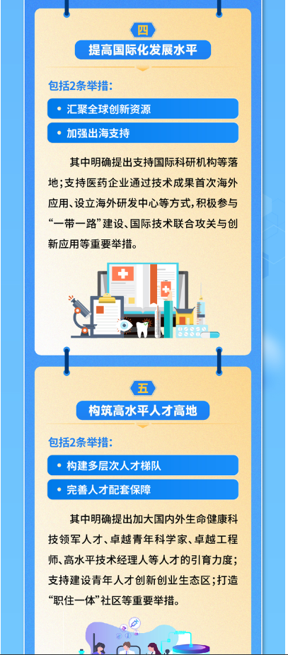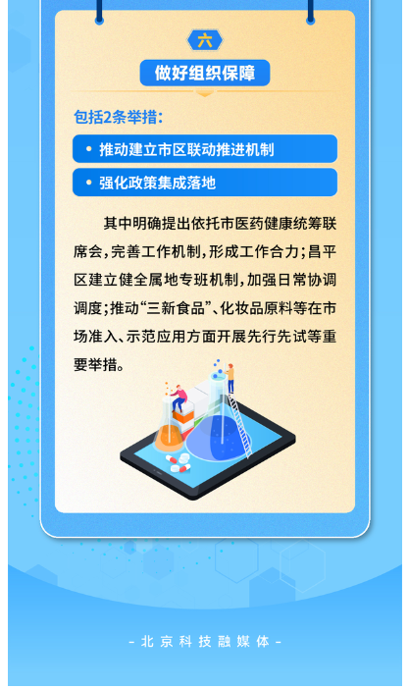
https://kw.beijing.gov.cn/zwgk/zcjd/202602/t20260203_4487141.html

